Ma trousse

d’urgence / d’évacuation
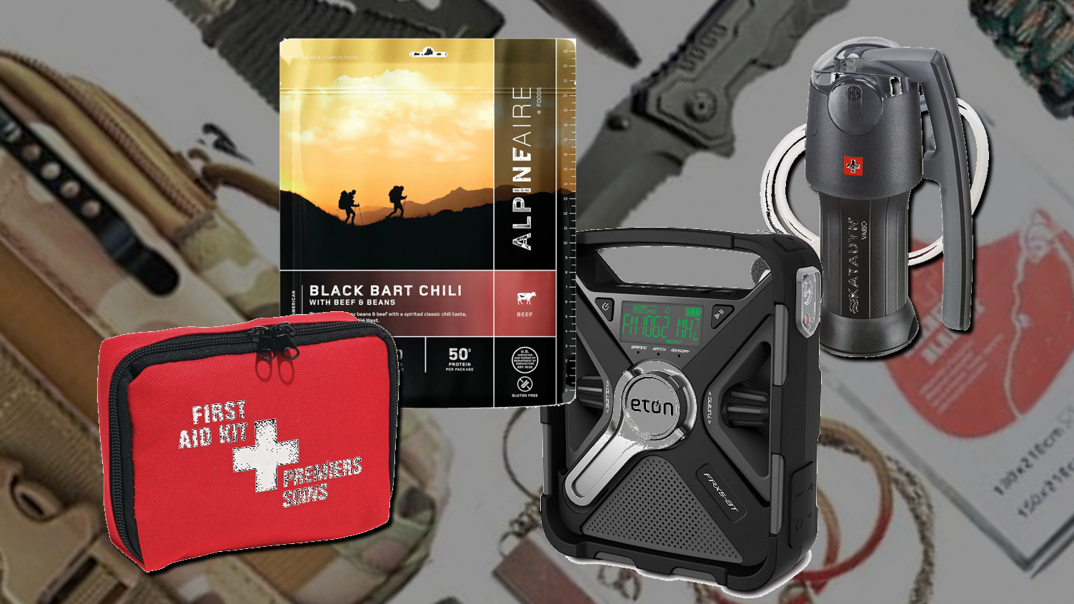

Trousse 1 sans voiture
Trousse 2 avec voiture ou rangement externe
Ma trousse d'urgence / d’évacuation
La trousse d’urgence est composée du matériel essentiel dont vous pourriez avoir besoin en cas de bris de normalité. Ce matériel est le nécessaire pour la maison, mais aussi pour l'emporter avec vous en cas d’évacuation. Il est donc préférable d’utiliser un sac à dos ou une petite valise à roulettes pour mettre votre matériel près de la porte par où il est le plus probable que vous sortiez en urgence. Cet emplacement pourrait aussi vous éviter d’entrer profondément dans votre habitation pour aller chercher votre matériel. Notez que même si vous n’avez pas de lieu de refuge prévisible (ni famille, ni ami, ni lieu public), utilisez quand même un sac ou une valise pour regrouper tout votre matériel d’urgence afin de pouvoir le sortir de votre habitation avec vous.
Si vous avez une voiture, j’ai adapté une 2e liste afin que vous puissiez éliminer des doublons (exemple une radio à manivelle dans la voiture et une autre dans la maison) alors que si vous vous confinez à la maison vous serez en mesure d’aller chercher à la voiture le matériel nécessaire. En ayant du matériel et de l’argent à deux endroits (maison et voiture) vous avez moins de risque de vous retrouver sans ressources. Si vous devez évacuer les lieux à pied, le matériel sera déjà partagé dans 2 sacs dont l’un sera porté par un autre membre de votre famille. Normalement, celui de la voiture sera plus petit.
La trousse d’urgence / évacuation ne contient que l’eau et les aliments pour 1 jour. Cette quantité est nettement insuffisante si vous restez chez vous. Préparez votre plan d’urgence avec une destination où vous pourrez être en sécurité et où il y aura un peu de nourriture pour vous.
La réserve d’aliments et d’eau de 3 jours recommandée par le Gouvernement du Canada et les grandes réserves d’aliments et d’énergie de longues durées allant à plus de 3 mois, doivent être indépendantes de la trousse d’évacuation. Elles seront dans votre habitation principale (pour la grande majorité des gens) sauf si vous avez un lieu tout équipé plus propice et hors de la ville, où vous allez assurément vous réfugier. Conservez tout de même dans cette première habitation, 3 jours d’aliments et d’énergie au cas où vous ne puissiez partir vers votre base secondaire rapidement (routes barrées, panne de voiture…).

Trousse 1 pour __ personnes
Si vous n’avez pas de voiture ou d’espace de rangement externe à proximité. Si vous avez une voiture passez à la page 5
Si vous n’avez pas de voiture, vous pouvez peut-être utiliser l’espace de rangement externe de votre logement (locker), votre cabanon ou un petit peu d’espace chez de bons voisins afin d’y mettre une trousse de secours secondaire qui contiendrait ce que vous auriez placé dans la voiture si vous en aviez une, tel que des vêtements.
Eau
- Oui __ Non __ __2 litres / jour / personne – dans sac d’évacuation
- Oui __ Non __Pastilles de purification de l'eau (ou filtre portatif)
Aliments pour 1 jour dans le sac d’évacuation
- Oui __ Non __ __ Barres énergétiques
- Oui __ Non __ __ Repas lyophilisé
- Oui __ Non __ __ Fruits séchés
- Oui __ Non __ __ Noix
- Oui __ Non __ __ Café, __thé, __soupe déshydratée
- Oui __ Non __ __ Aliments pour nourrissons______________
Matériel
- Oui __ Non __Un sac à dos (ou une petite valise à roulettes)
- Oui __ Non __Une copie de votre plan d'urgence + clé USB
- Oui __ Non __Trousse de premiers soins
- Oui __ Non __Sifflet
- Oui __ Non __Lampe de poche à manivelle ou rechargeable USB + fil
- Oui __ Non __Radio à manivelle ou solaire ou à piles (avec piles+)
- Oui __ Non __Batterie/recharge solaire pour USB + fils
- Oui __ Non __Fil pour recharge du téléphone / lampe / radio
- Oui __ Non __Clés supplémentaire de la maison
- Oui __ Non __Argent comptant à 2 endroits (1 mois)
- Oui __ Non __Médicaments
- Oui __ Non __Matériel personnalisé spécifique selon handicap
    - __________________________________________________
- Oui __ Non __Petit combiné d’outils de base (pinces, tournevis…)
- Oui __ Non __Cartes routières
- Oui __ Non __Contenant pliable pour l’eau
- Oui __ Non __Allumettes ou briquet
- Oui __ Non __ __Bougies
- Oui __ Non __Couteau
- Oui __ Non __Petit réchaud et combustible
- Oui __ Non __Ouvre-boîte manuel
- Oui __ Non __ __Ustensiles
- Oui __ Non __Articles de toilette
  - Oui __ Non __ __Brosse à dents
  - Oui __ Non __ __Pâte à dent
  - Oui __ Non __ __Savon
  - Oui __ Non __ __Débarbouillette
  - Oui __ Non __ __Papier hygiénique
  - Oui __ Non __ __Désinfectant pour les mains
- Oui __ Non __ __Sacs à ordures
- Oui __ Non __Gants de nitrile
- Oui __ Non __ __Masques
- Oui __ Non __Ruban autocollant tous usages
- Oui __ Non __Vêtements de rechange pour tous
- Oui __ Non __Chaussures de rechange pour tous
- Oui __ Non __ __ Chauffe-main / chauffe-pied
- Oui __ Non __ __ Couverture de survie métallisée
Options :
- Oui __ Non __ Corde tout usage
- Oui __ Non __ Une montre mécanique
- Oui __ Non __ Radio type « Talkies/walkies »
En évacuant n’oubliez pas ceci qui n’est généralement pas dans votre sac d’évacuation mais qui est essentiels :
- Portefeuilles (cartes et permis…) . Lunettes
- Téléphone . Clés
- Eau fraiche . Médicaments

Déposez-les toujours ensemble à la même place le soir avant de vous coucher et sur votre parcours d’évacuation.
Trousse 2 pour __ personnes
Si vous avez une voiture de stationnée à proximité ou un autre espace de rangement accessible.
Eau
- Oui __ Non __ __2 litres / jour / personne – dans sac d’évacuation
- Oui __ Non __Pastilles de purification de l'eau (ou filtre portatif)
Aliments pour 1 jour dans le sac d’évacuation
- Oui __ Non __ __ Barres énergétiques
- Oui __ Non __ __ Repas lyophilisé
- Oui __ Non __ __ Fruits séchés
- Oui __ Non __ __ Noix
- Oui __ Non __ __ Café, __thé, __soupe déshydratée
- Oui __ Non __ __ Aliments pour nourrissons______________
Matériel
- Oui __ Non __ Un sac à dos (ou une petite valise à roulette)
- Oui __ Non __ Une copie de votre plan d'urgence
- Oui __ Non __ Trousse de premiers soins
- Oui __ Non __ Lampe frontale rechargeable USB, ou à piles
- Oui __ Non __ Batterie/recharge solaire pour USB + fils
- Oui __ Non __ Clés supplémentaires pour la voiture
- Oui __ Non __ Argent comptant (1er endroit)
- Oui __ Non __ Médicaments
- Oui __ Non __ Équipements personnalisés spécifiques selon handicap
- Oui __ Non __ Allumettes ou briquet
- Oui __ Non __ Bougies
- Oui __ Non __ Couteau
- Oui __ Non __ Ouvre-boîte manuel
- Oui __ Non __ Articles de toilette
  - Oui __ Non __ Brosse à dents
  - Oui __ Non __ Pâte à dent
  - Oui __ Non __ Savon
  - Oui __ Non __ Débarbouillette
  - Oui __ Non __ Papier hygiénique
- Oui __ Non __ Désinfectant pour les mains
- Oui __ Non __ Ustensiles
- Oui __ Non __ Sacs à ordures
- Oui __ Non __ Gants de nitrile
- Oui __ Non __ Masques
- Oui __ Non __ Ruban autocollant tous usages
- Oui __ Non __ __ Couverture de survie métallisée
Options :
- Oui __ Non __ Corde tout usage
- Oui __ Non __ Une montre mécanique
- Oui __ Non __ Radio type « Talkies/walkies »
- Oui __ Non __ Passe-temps (jeux)
Trousse d'urgence pour la voiture
Les articles suivants dans le coffre à gants :
Éléments soulignés à récupérer si on part sans la voiture
- Oui __ Non __ Une copie de votre plan d'urgence + clé USB
- Oui __ Non __ Couteau pour couper une ceinture de sécurité
- Oui __ Non __ Un outil brise-vitre
- Oui __ Non __ __ Bougies
- Oui __ Non __ Allumettes
- Oui __ Non __ Lampe frontale ou de poche à manivelle ou à pile
- Oui __ Non __ Sifflet
- Oui __ Non __ Fil pour recharge du téléphone / radio / lampe…
- Oui __ Non __ Cartes routières
- Oui __ Non __ __ Chauffe-main / chauffe-pied
- Oui __ Non __ Petit combiné d’outils de base (pinces, tournevis…)
- Oui __ Non __ __ barres énergisantes
- Oui __ Non __ Clés supplémentaires de la maison
Les articles suivants dans le coffre arrière :
Éléments soulignés à récupérer si on part sans la voiture
- Oui __ Non __ Parapluie
- Oui __ Non __ Un contenant métallique profond pour bougies
- Oui __ Non __ Lanterne d'avertissement ou fusées éclairantes
- Oui __ Non __ Petite pelle
- Oui __ Non __ Grattoir
- Oui __ Non __ Balai à neige
- Oui __ Non __ Trousse de premiers soins de voiture
- Oui __ Non __ Guêtres ou surpantalons
- Oui __ Non __ __ Couverture de laine
- Oui __ Non __ ___ litres d’eau (2 litres d’eau / jour / personne)
- Oui __ Non __ Contenant pliable pour l’eau
- Oui __ Non __ Radio à manivelle ou à pile
- Oui __ Non __ Petit réchaud et combustible pour aliments ou chauffage
- Oui __ Non __ Argent comptant (2e endroit)
- Oui __ Non __ Vêtements si vous évacuez la maison en sous-vêtements
  - Pantalon, gilet, bas, chaussures (à adapter selon la saison)
Articles additionnels à garder dans la voiture (si vous faites beaucoup de route)
- Oui __ Non __ Veste réflective
- Oui __ Non __ Gants chauds
- Oui __ Non __ Sacs de couchage pour tous
- Oui __ Non __ Sable, sel ou litière
- Oui __ Non __ Antigel et liquide lave-glace
- Oui __ Non __ Câble de remorquage
- Oui __ Non __ Câble de démarrage
- Oui __ Non __ Extincteur
- Oui __ Non __ Réservoir d’essence
*La trousse de voiture pourrait bien être aussi votre trousse de survie si vous évacuez votre habitation dans l’urgence d’un incendie ou d’un tremblement de terre. Elle pourrait aussi contenir le nécessaire pour revenir de votre lieu de travail à pied jusqu’à la maison.
Selon votre type d’urgence et la saison, lors d’un événement où vous ne prenez pas la voiture, laissez-y ce qui y est et n’est pas nécessaire à emporter et récupérez le nécessaire qui est dans le coffre à gants.
**Si vous avez un ou des animaux, une trousse spécifique doit être prévue pour l’évacuation. L’information est dans un document séparé.

